室外电话线

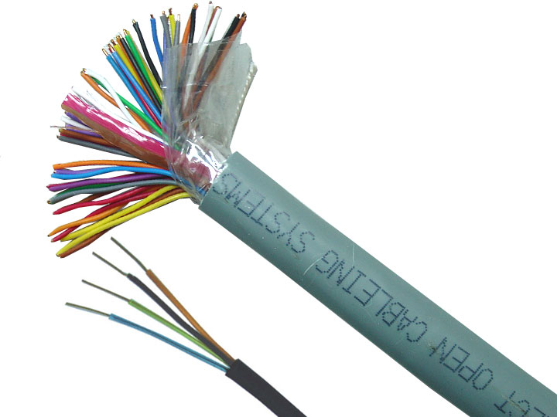
产品说明：
室外电话线

室内电话线

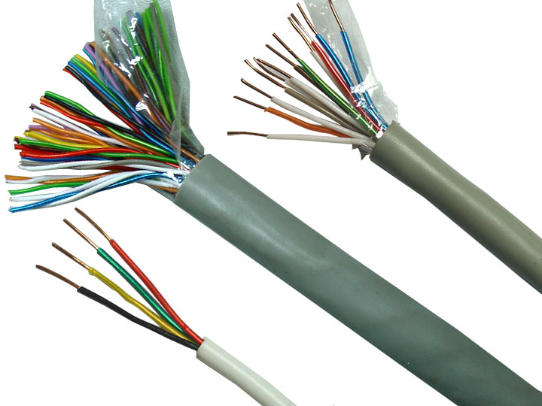
产品说明：
通信电缆、电话线材系列
室内电话线
执行标准：YD/T840-1996 YD/T322-1996
构造：导体使用单根、多股裸铜或镀锡铜线、或铜箔线、PP料绝缘、外被PVC设套或弹弓外被。
用途：室内电话布线
型号规格 |  | 外径 | 型号规格 |  | 外径
二芯  (1对) | 2*1/0.8 | Φ2.5-3.0 | 二芯  (1对) | 2*7/0.12扁 | 厚:2.45 宽:4.9
二芯  (1对) | 2*1/0.5 | Φ2.5-3.0 | 二芯  (1对) | 2*7/0.15扁 | 厚:2.3 宽:4.95
四芯  (2对) | 2*2*1/0.4 | Φ3.5-3.6 | 四芯  (2对) | 4*7/0.15扁 | 厚:2.3 宽:5.05
四芯  (2对) | 2*2*1/0.5 | Φ3.5-3.6 | 四芯  (2对) | 4*1/0.4扁 | 厚:2.45 宽:4.8
八芯  (4对) | 4*2*1/0.4 | Φ5.0-5.2 | 六芯  (3对) | 6*7/0.12扁 | 厚:2.25 宽:6.55
八芯  (4对) | 4*2*1/0.5 | Φ5.0-5.2 | 六芯  (3对)
十芯  (5对) | 5*2*1/0.4 | Φ5.0-5.6 | 八芯  (4对) | 8*7/0.12扁 | 厚:2.4 宽:8.65
十芯  (5对) | 5*2*1/0.5 | Φ5.0-5.6 | 八芯  (4对)
十二芯  (6对) | 6*2*1/0.4 | Φ6.0-6.5
十二芯  (6对) | 6*2*1/0.5 | Φ6.0-6.5
十六芯  (8对) | 8*2*1/0.4 | Φ6.8-7.0
十六芯  (8对) | 8*2*1/0.5 | Φ6.8-7.0
二十芯  (10对) | 10*2*1/0.4 | Φ7.0-7.5
二十芯  (10对) | 10*2*1/0.5 | Φ7.0-7.5
二十六芯  (13对) | 13*2*1/0.4 | Φ7.5-8.0
二十六芯  (13对) | 13*2*1/0.5 | Φ7.5-8.0
三十芯  (15对) | 15*2*1/0.4 | Φ8.0-8.3
三十芯  (15对) | 15*2*1/0.5 | Φ8.0-8.3
三十四芯  (17对) | 17*2*1/0.4 | Φ8.3-8.5
三十四芯  (17对) | 17*2*1/0.5 | Φ8.3-8.5
四十芯  (20对) | 20*2*1/0.4 | Φ8.5-9.0
四十芯  (20对) | 20*2*1/0.5 | Φ8.5-9.0
五十芯  (25对) | 25*2*1/0.4 | Φ9.8-10.5
五十芯  (25对) | 25*2*1/0.5 | Φ9.8-10.5
六十芯  (30对) | 30*2*1/0.4 | Φ11.8-12.0
六十芯  (30对) | 30*2*1/0.5 | Φ11.8-12.0
六十四芯  (32对) | 32*2*1/0.4 | Φ12.0-12.8
六十四芯  (32对) | 32*2*1/0.5 | Φ12.0-12.8

